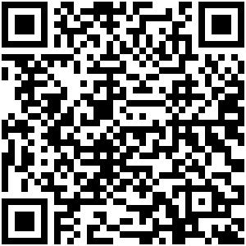
ID：YpXmiUC6XJSQfJ)XkBS2ZWsqroYPbHfW
简历下载于：2026年08月03日17:16:26

扫码与人才极速沟通
支持: 微信 智联App
点击此处在电脑端查看简历


牛女士点击此处联系候选人
期望从事职位：销售团队经理

期望工作地点：太原、小店区

基本信息

女｜25岁(2000年10月)｜4年｜大专｜在职-看看机会
现居住地：太原

求职意向

销售团队经理 太原、小店区
9千-1.5万/月｜不限行业｜全职

酒店经理 太原
1.3万-2.6万/月｜不限行业｜全职

酒店大堂经理 太原
8千-1万/月｜不限行业｜全职

工作经历
山西南瑞酒店管理有限公司 高级销售经理 (销售团队经理)
2025.05-至今 (1年3个月)
工作描述：
1. 负责企业、政府及个人客户群体的市场开发与客户关系维护，制定并执行针对性的销售策略，确保各类型客户需求的精准对接与长期合作。
政府客户
个人客户
企业客户
山西融汇通希尔顿欢朋酒店有限公司 酒店前厅经理 (酒店大堂经理)
2024.07- 2025.03 (8个月)
工作描述：
1. 运营管理：统筹前厅整体日常运营，负责入住退房、房态管控、客流调度，严格落实品牌服务标准，保障前厅高效有序运转。
宾客关系管理
大堂管理
对客服务管理
山西万年龙城酒店管理有限公司 酒店前台
2023.01- 2024.03 (1年2个月)
我在星级酒店工作过
工作描述：
1️⃣ 负责宾客入住、退房、收银结算及预订登记，实时核对房态，熟练操作酒店PMS系统；

教育经历

临汾职业技术学院 医学影像技术
2018.09 - 2021.07 大专 统招

